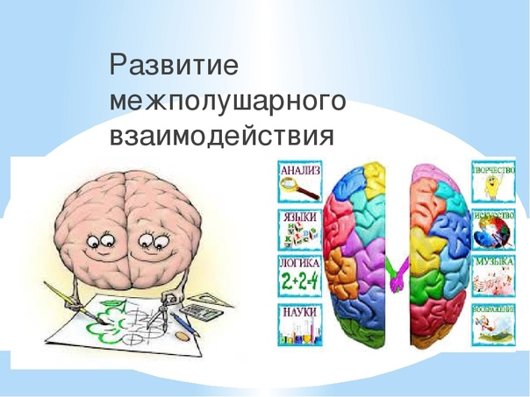

**Межполушарное взаимодействие**

Межполушарное взаимодействие — особый механизм объединения Левого Полушария и Правого Полушария в единую интегративную, целостно работающую систему, формирующийся под влиянием как генетических, так и средовых факторов.

**Правое полушарие отвечает за:**

— обработку невербальной информации, эмоциональность;

— музыкальные и художественные способности;

— ориентацию в пространстве;

— способность понимать метафоры (смысл пословиц, поговорок, шуток и др);

— обработку большого количества информации одновременно, интуицию;

— воображение;

— отвечает за левую половину тела.

**Левое полушарие отвечает за:**

— логику, память;

— абстрактное, аналитическое мышление;

— обработка вербальной информации;

— анализ информации, делает вывод;

— отвечает за правую половину тела.

Нейропсихологические упражнения развивают произвольное и непроизвольное внимание, переключаемость и концентрацию, разные виды мышления, улучшают сенсомоторный контроль.

**Зеркальное рисование**

Положите на стол чистый лист бумаги. Возьмите в обе руки по карандашу или фломастеру. Начните одновременно обеими руками зеркально-симметричные рисунки, буквы,  симметричные узоры или  простые картинки. При выполнении этого упражнения вы почувствуете, как расслабляются глаза и руки. Когда деятельность обоих полушарий синхронизируется, заметно увеличится эффективность работы всего мозга. Можно использовать специальные прописи для развития межполушарного взаимодействия, а также для развития межполушарного взаимодействия у детей существует специальная  рабочая тетрадь.

**Лезгинка**

Ребенок складывает левую руку в кулак, большой палец отставляет в сторону, кулак разворачивает пальцами к себе. Правой рукой прямой ладонью в горизонтальном положении прикасается к мизинцу левой. После этого одновременно меняет положение правой и левой рук в течение 6-8 смен позиций. Необходимо добиваться высокой скорости смены положений.

**Ухо – нос**

Левой рукой возьмитесь за кончик носа, а правой рукой – за противоположное ухо. Одновременно отпустите ухо и нос, хлопните в ладоши, поменяйте положение рук «с точностью до наоборот».

**Змейка**

Скрестите руки ладонями друг к другу, сцепите пальцы в замок, выверните руки к себе. Двигайте пальцем, который укажет ведущий. Палец должен двигаться точно и четко, не допуская синкинезий. Прикасаться к пальцу нельзя. Последовательно в упражнении должны участвовать все пальцы обеих рук.

**Перекрестные движения**

Выполняйте перекрестные координированные движения одновременно правой рукой и левой ногой (вперед, в стороны, назад). Затем сделайте то же левой рукой и правой ногой. Выполняя это упражнение на перекрестные координированные движения, мы отлично развиваем межполушарные связи.

**Горизонтальная восьмерка**

Нарисуйте в воздухе в горизонтальной плоскости цифру восемь три раза сначала одной рукой, потом другой, затем обеими руками вместе. Не забываем следить глазами за рукой!

**Симметричные рисунки**

Нарисуйте в воздухе обеими руками одновременно зеркально симметричные рисунки (можно прописывать таблицу умножения, слова и т.д.).

**Мельница**

Выполняйте так, чтобы рука и противоположная нога двигались одновременно, с вращением глаз вправо, влево, вверх, вниз. При этом касайтесь рукой противоположного колена, «пересекая среднюю линию» тела. Время упражнения 1-2 мин. Дыхание произвольное.

**Перекрестное марширование**

Сделайте 6 пар перекрестных движений, «маршируя» на месте и касаясь левой рукой правого бедра и наоборот. Повторите «маршировку», выполняя односторонние подъемы бедра-руки вверх. Затем снова повторите упражнение перекрестно. Упражнение повторите 7 раз. Разновидность этого упражнения – ходьба с высоким подниманием рук и ног.

**Пальчиковые упражнения**

Поочередно и как можно быстрее необходимо перебирать пальцы рук, соединяя в кольцо с большим пальцем последовательно указательный, средний и т. д. Упражнение выполняется в прямом (от указательного пальца к мизинцу) и в обратном (от мизинца к указательному пальцу) порядке. Вначале упражнение выполняется каждой рукой отдельно, затем вместе.

**Зрительная гимнастика**

Рисуем квадрат, круг глазами, смотрим на предмет близко и далеко, а также незаменим плакат-схема. Выполните плакат-схему зрительно-двигательных траекторий в максимально возможную величину (лист ватмана, потолок, стена и т.д.). На ней с помощью специальных стрелок указаны основные направления, по которым должен двигаться взгляд в процессе выполнения упражнения: вверх-вниз, влево-вправо, по часовой стрелке и против нее, по траектории «восьмерки». Каждая траектория имеет свой цвет: № 1,2 — коричневый, № 3 — красный, № 4 — голубой, № 5 — зеленый. Упражнения выполняются только стоя.